赛题：

2022年山东省职业院校技能大赛

“3D打印技术综合应用”赛项

**任**

**务**

**书**

2022年12月

**注 意 事 项**

1.参赛选手在比赛过程中应该遵守相关的规章制度和安全守则，如有违反，则按照相关规定在考试的总成绩中扣除相应分值；

2.参赛选手的比赛任务书不得写有姓名、工位号等与身份有关的信息，否则视为作弊，成绩无效。

3.比赛任务书当场启封、当场有效。比赛任务书按一队一份分发，竞赛结束后当场收回，不允许参赛选手带离赛场，也不允许参赛选手摘录有关内容，否则按违纪处理。

4.选手应在规定的比赛时间内完成全部任务。比赛结束时，各选手必须停止操作计算机。

5.选手请在比赛过程中每15分钟保存一次文件，由于参赛选手操作不当而造成计算机“死机”、“重新启动”、“关闭”等一切问题，责任自负。

6.在提交的电子文档上不得出现与选手有关的任何信息或特别标记，否则将视为作弊。

7.若出现恶意破坏赛场比赛用具或影响他人比赛的情况，取消竞赛资格。

8.请参赛选手仔细阅读任务书内容和要求，竞赛过程中如有异议，可向现场裁判反映，不得扰乱赛场秩序。

9.遵守赛场纪律，尊重考评人员，服从安排。

10.所有电子文件保存在一个文件夹中，命名为“**3D打印技术综合应用**”，文件夹复制到赛场提供的U盘移动存储器中，装入信封封好，选手和裁判共同签字确认。**所有电子文件和文件夹命名均不得出现个人姓名、学校名称和工位号等一切具有标记性的文字。**

1. **竞赛时间：5.5个小时**
2. **竞赛内容：**

**任务一、产品三维数据采集建模（10分）**

由于无人机具有运行成本低、无人员伤亡风险、机动性能好、可进行超视距飞行、使用方便、安全高效等特点，越来越多的行业、部门和单位正在用无人机取代传统的工作方式。无人机的一项重要应用为航拍技术，广泛应用于国家生态环境保护、矿产资源勘探、海洋环境监测、公共安全、国防事业、数字地球以及广告摄影等领域，有着广阔的市场需求。

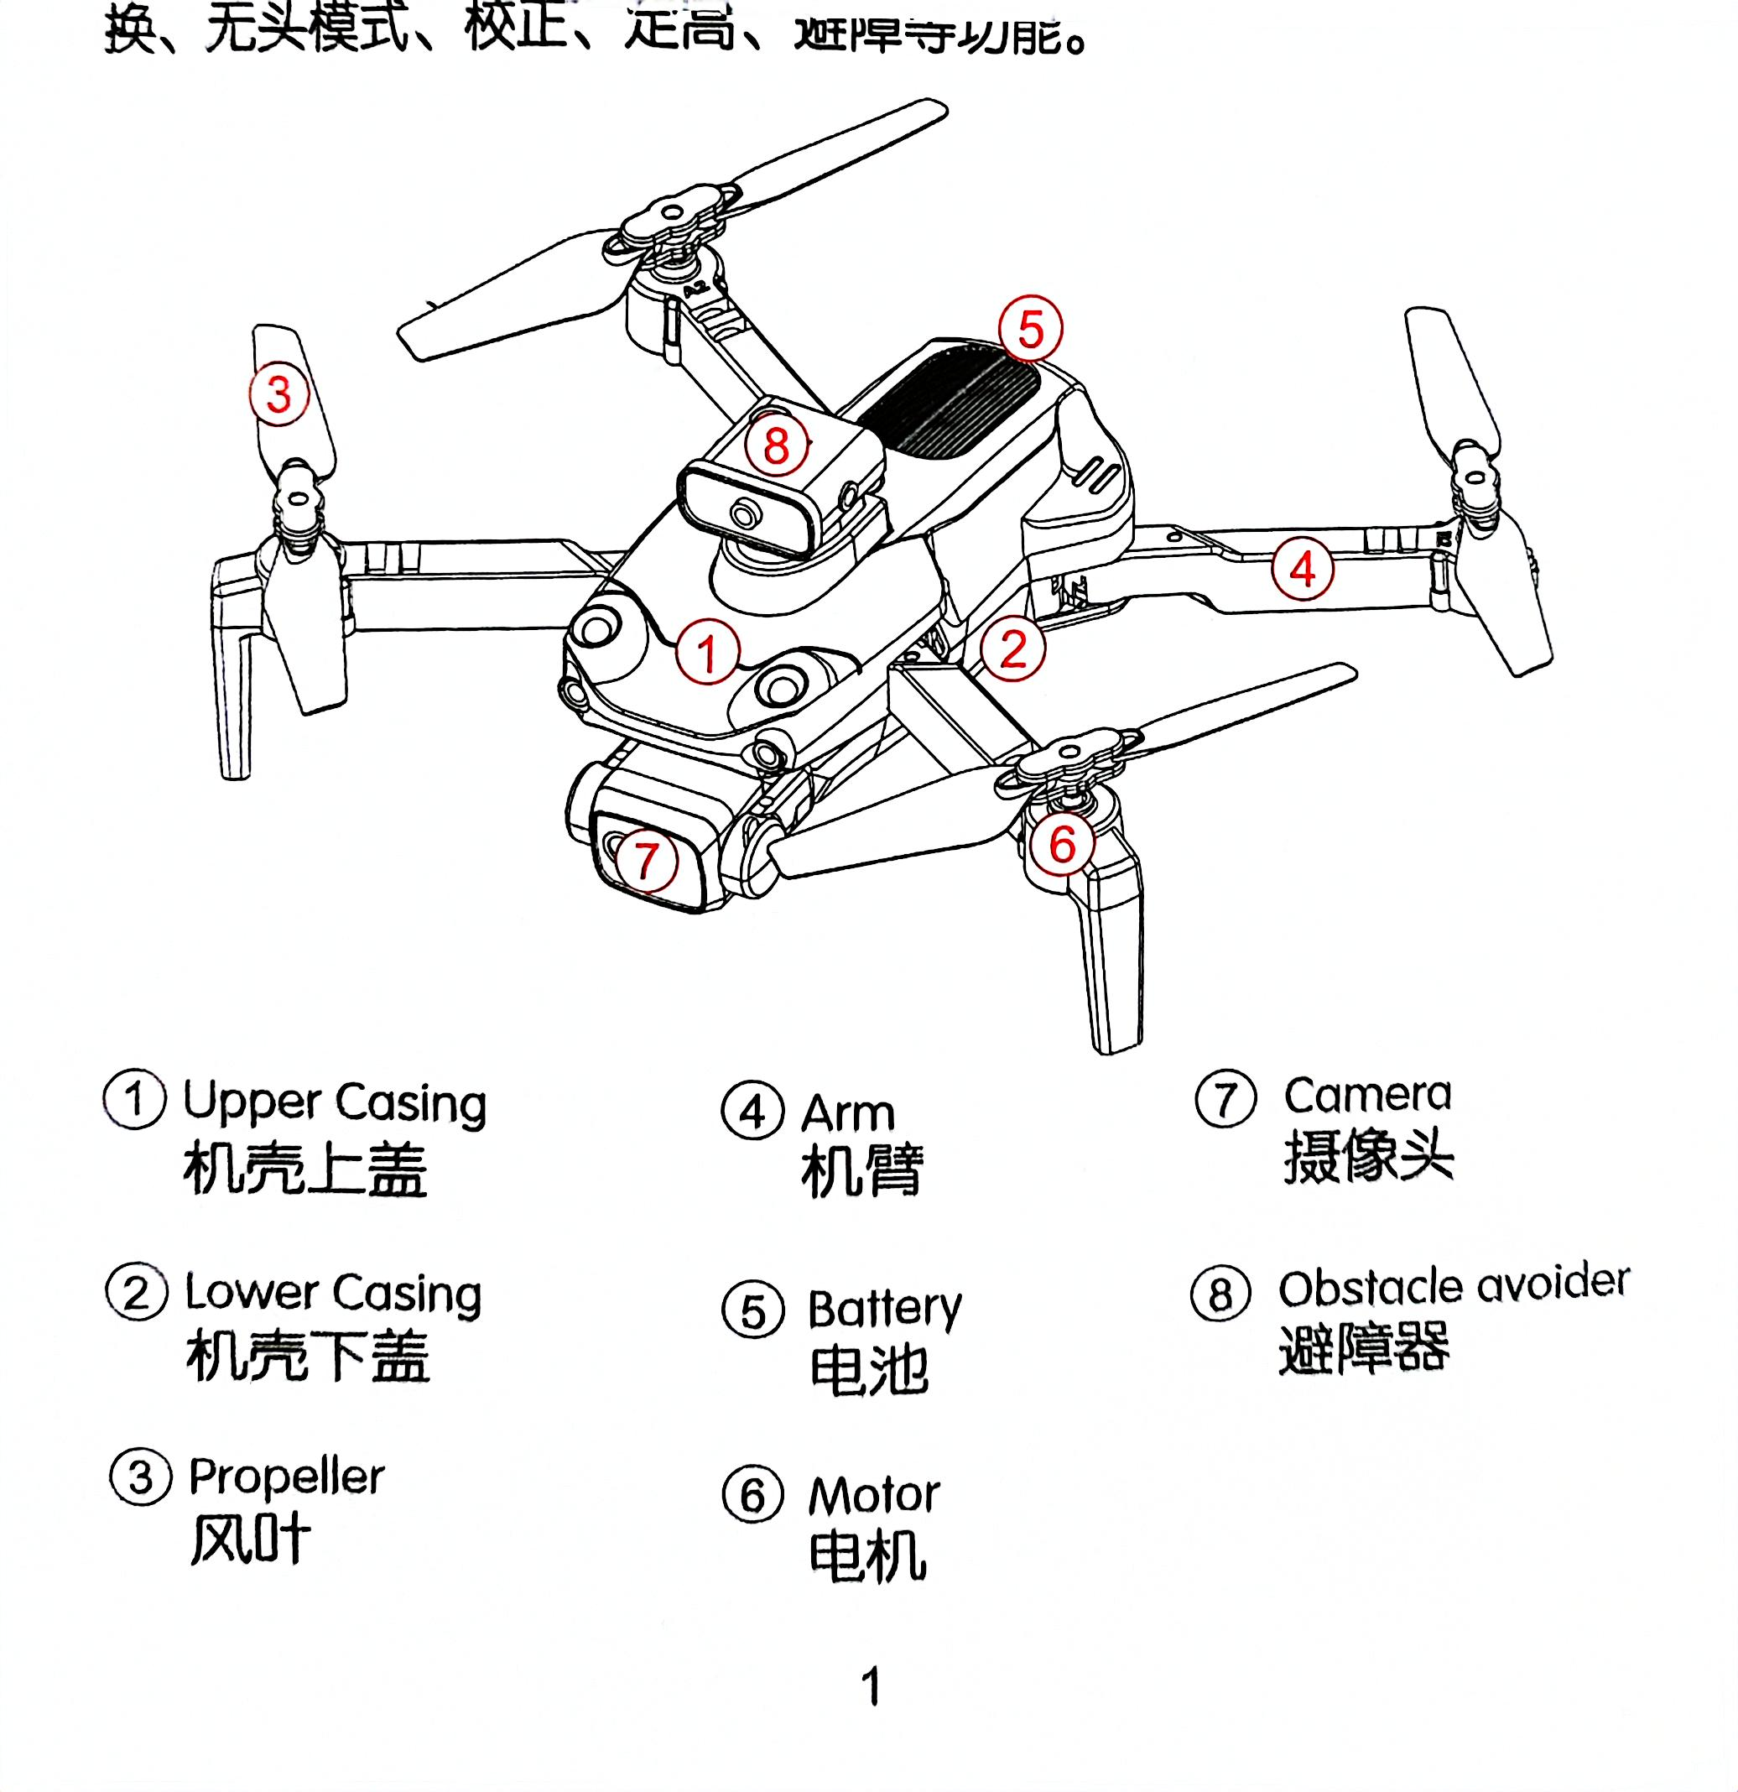

①**机壳上盖**②**机壳下盖**③**风叶**④**机臂**⑤**电池**⑥**电机**⑦**摄像头**⑧**避障器**

**图1 无人机结构组成**

现有如图1所示无人机产品，主要由机壳上盖、机壳下盖、风叶、机臂、电池、电机、摄像头和避障器等几部分组成。无人机的展开尺寸为285×212×71mm，折叠尺寸为125×65×71mm，如图2、3所示。

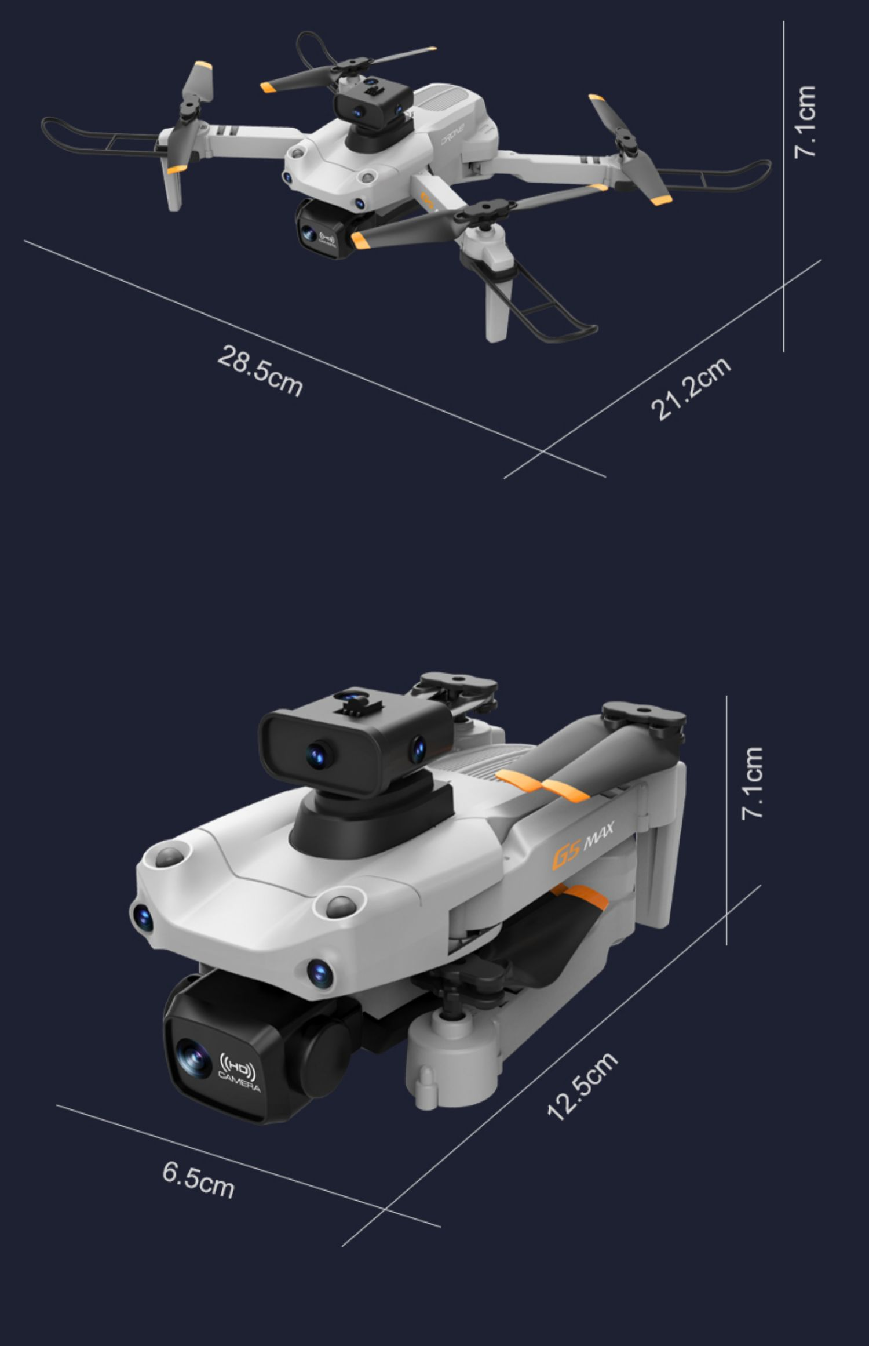

**图2 无人机展开尺寸图 图3 无人机折叠图**

参赛选手自行调整给定三维扫描设备和相应辅助用品，对无人机进行三维数据采集。高精度完成无人机的三维数据采集，并且对获得的数据进行相应处理。（注意：只需要完成无人机上下机壳的扫描，其他零件可以扫描，但不进行评分。）

提交：扫描后的**“ASC”格式源文件**及经过取舍后点云的**“STL”格式文件**，文件命名为“saomiao－wurenji”。提交位置：给定U盘中存一份，电脑D盘根目录下备份一份，其它地方不准存放。

分值指标分配如下：

|  |  |  |
| --- | --- | --- |
| 指标 | 主体数据完整性与处理效果 | 局部特征和细节特征的数据完整性与处理效果 |
| 分值 | 6 | 4 |

**任务二、三维建模（25分）**

根据三维扫描所采集处理的数据，选择合适软件:

1.对无人机的机壳上下盖进行三维数据逆向建模。

2.完成机壳上下盖的抽壳，**抽壳厚度1mm。**

提交：逆向建模**源文件和“STP”格式文件**存入给定U盘中，电脑D盘根目录下备份一份，文件命名为“nixiang-wurenji”，其它地方不准存放。

分值指标分配如下：

|  |  |  |  |
| --- | --- | --- | --- |
| 指标 | 产品整体建模完成度 | 特征拆分合理性、曲面光顺度、曲面及特征建模精确度 | 抽壳厚度满足要求 |
| 分值 | 10 | 12 | 3 |

**任务三、产品创新设计（25分）**

由于使用过程中的意外情况，现有无人机的避障器与上壳体之间的连接件即固定支座损坏，需要重新设计避障器的固定支座。另外无人机产品包装简陋且不具有保护作用，无人机受到挤压等外力影响时极易损坏，需要重新设计无人机的包装结构。

利用给定工具和零件，使用预留软件进行无人机产品的创新设计。

具体要求如下：

1.设计避障器固定支座。

2.设计一款可以收纳无人机主体（不包含避障器及其固定支座）的遥控器结构，要求：可以将无人机折叠后整体收纳放置于遥控器上壳，并设计无人机保护盖。

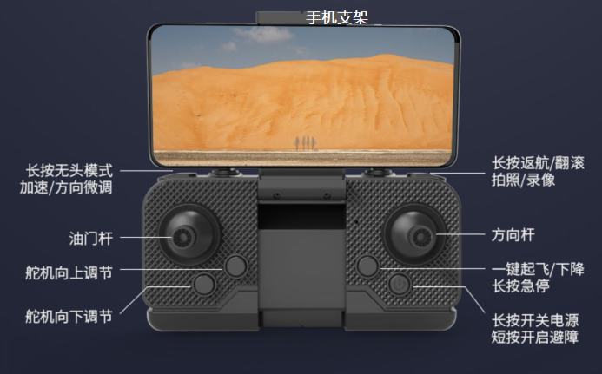

**图4 原遥控器结构图**

注意：

1. 避障器固定支座要求：便于拆卸，连接可靠；与无人机上壳及避障器之间配合可靠，飞行过程中不会掉落。
2. 设计遥控器上下壳体时，可不考虑遥控器内线路板、电池仓等结构，预留油门杆和方向杆安装孔直径25mm（油门杆和方向杆球体直径为29mm）；预留舵机向上、向下调节按钮，起飞/下降、电源开关4个按钮安装孔直径9mm。可根据设计需要调整各按键、按钮安装孔的位置，不需要考虑遥控器内部线路板结构。

（2）新设计的遥控器上下壳体高度之和不小于原遥控器高度40mm。

（3）新设计的遥控器上下壳体之间、无人机保护盖之间应有可靠的装配连接结构。应按人机工学要求进行外观造型和装配结构设计，尺寸合理，外形美观，与折叠后的无人机合理配合。

3.与任务二完成的“nixiang-wurenji”文件完成虚拟装配设计。

4.结构合理，符合3D打印制作工艺。

提交：三维创新设计**源文件**和**“STP”格式文件， 以及开关按钮和蓝光灯罩“STL”格式文件（STL格式文件保存到U盘、SD卡和电脑D盘根目录下各一份）**，文件命名为“sheji-gudingzhizuo”“sheji-yaokongxiagai”“sheji-yaokongqishanggai”“sheji-wurenjibaohugai”“sheji-zhuangpei”。

提交：给定U盘中一份，电脑D盘根目录下备份一份，其它地方不准存放。

分值指标分配如下：

|  |  |  |
| --- | --- | --- |
| 指标 | 避障器固定支座外形、结构及装配设计 | 遥控器上下壳体及无人机保护盖外形、结构及装配设计 |
| 分值 | 7 | 18 |

**任务四、书写创新设计说明（5分）**

结合以上要求以及三维创新设计书写设计方案，采用文档或ppt的形式，阐述说明创新设计思想、如何使用、优缺点等，文件命名为“方案”。

提交：给定U盘中一份，电脑D盘根目录下备份一份，其它地方不准存放分值指标分配如下：

|  |  |
| --- | --- |
| 指标 | 创新设计说明 |
| 分值 | 5 |

**任务五、产品 3D 打印与后处理（10分）**

根据创新完成的避障器固定支座、遥控器上壳和无人机保护盖三个零件的数字模型，结合赛场提供的3D打印成型设备、配套的设备操作软件、加工耗材等条件，自行调整设备进行上述三个零件的3D打印成型加工。

向3D打印成型设备输入数据模型，选设加工参数，按照要求进行3D打印成型加工，并与现场提供的无人机进行装配和功能验证。对3D打印完成的制件进行基本的后处理：剥离支撑材料、拼接等产品装配，零件之间不准粘结。

提交：将打印及后处理完成的产品，装入信封封好，信封文件名称“3D打印产品”。

分值指标分配如下：

|  |  |  |
| --- | --- | --- |
| 指标 | 完整性及表面粗糙度 | 装配验证、功能实现 |
| 分值 | 6 | 4 |

**任务六、DIY打印机的组装调试（20分）**

比赛选手根据现场提供的打印机散件，选手自行进行组装、布线、排故、调试（回零、预热、进料、调平），自行调试完成后举手示意裁判进行现场演示打分。

分值指标分配如下：

|  |  |  |  |  |  |
| --- | --- | --- | --- | --- | --- |
| 指标 | 装配完成 | 排除故障 | 调试 | 布线整齐 | 拆除归位 |
| 分值 | 10 | 3 | 3 | 2 | 2 |

**任务七、职业素养（5分）**

主要考核竞赛队在本阶段竞赛过程中的以下方面：

（1）设备操作的规范性；

（2）工具、量具的使用；

（3）现场的安全、文明生产；

（4）完成任务的计划性、条理性，以及遇到问题时的应对状况等。

分值指标分配如下：

|  |  |  |  |  |
| --- | --- | --- | --- | --- |
| 指标 | 设备操作规范性 | 工具、量具正确使用 | 安全、文明生产 | 其他 |
| 分值 | 2 | 2 | 1 | 1 |

若出现明显违反职业道德、竞赛纪律、安全操作规程的行为，或损害设备、工具、量具的行为，且后果较严重，职业素养模块为零分。处理决定由二位现场裁判共同提出，裁判长复核并同意。

# 附：竞赛结束时提交的成果与资料

**1.电子文档**

电子文档存放要求一览表

|  |  |  |
| --- | --- | --- |
| 文件保存到 | 文件及文件名 | 文件格式 |
| U盘  （存放路径按  指定要求存放） | 扫描(数据采集点云文件) | ASC 格式文件 |
| 处理(处理后的点云文件) | STL 格式文件 |
| 逆向(逆向设计图档) | XRL、STP  格式文件 |
| 创新 (正向设计图档) | STP、STL  格式文件 |
| 创新（产品创新说明） | Word、PPT等格式 |

### 2.加工实物

### 将打印件与无人机完成装配同U盘一同装入档案袋后上交。